MUNICIPIO DE SALAZAR DE LAS PALMAS

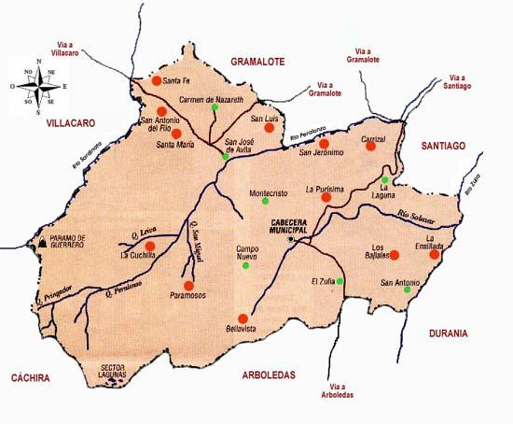

Nombre Completo: Salazar de las Palmas. Fundación: 4 de noviembre de 1853. Fundador: Alonso Esteban Rangel.
Población: Censo DANE 2005: 9.451 habitantes Altitud: 815 metros sobre el nivel del mar. Extensión: 1342 kms2
Clima: 24 grados C.

Distancia a Cúcuta: 56 Kms

Coordenadas geográficas: Longitud al oeste de Greenwich 72º 49', Latitud
Norte 7º 47'

Límites:

Norte: Gramalote y Villacaro, Sur: Arboledas,
Oriente: Santiago y Durania, Occidente: Cáchira y Villacaro.

División Administrativa:
Compuesto por 13 corregimientos y 80 veredas

Ríos: Peralonso, Salazar y Sardinata y las quebradas Pringador, Leiva, Peralonso, san Miguel.

Región: centro

Economía:

· La producción agrícola en renglones como el café, cítricos, yuca, caña panelera y zapote.
· La producción pecuaria como los bovinos, porcinos y aves de corral
· El carbón

Festividades:

· Enero y septiembre, Virgen Nuestra Señora de Belén
· Junio 28, 29 y 30, San Pedro y San Pablo, Festividades del municipio

Sitios turísticos:

Lugar donde apareció Nuestra Señora de Belén
Capilla de la Virgen de Belén
Iglesia Parroquial
Parque Principal
Estatua en bronce del Cacique Ciñera
Diferentes balnearios: Pozo Juana Naranja, los Pamarrosos
El puente de San jacinto Base militar Los Alpes Hotel Juana Naranja

RESEÑA HISTÓRICA

Aniquilados los indios Chitareros, las condiciones para una verdadera colonización en esa parte del territorio de Nueva Granada estaban dadas . El capitán Alonso Esteban Rangel logró que le mandaran desde la Real Audiencia la célula del 27 de febrero de 1583 para que procediera de conformidad, es decir " a suscrita mención, a la fundación de una cuidad", la cual llevó a cabo el 4 de noviembre de 1583.

Según Fray Pedro Simón en su texto "Noticias de la conquista tierra firme", esta nueva fundación se llamo Salazar de las Palmas por las muchas que había en el sitio donde se pobló. Pero el historiador Luis Febres Cordero en su libro " Del antiguo Cúcuta" dice que: "El nombre de la población fundada, tercera en antigüedad entre las que forman el Norte de Santander se debe a que el fundador quiso sintetizar su agradecimiento el célebre Oidor Alonso Pérez de Salazar, oficioso protector y consejero que abrevió el despacho de sus diligencias de conquistador en Santafé".

Una tercera teoría sobre el origen del nombre dice que en ese momento histórico, hoy llamado río Salara, era nombrado río de las Palmas, nombre que le había dado el capitán Diego Montes.

En cuanto al fundador, el historiador Matos Hurtado, dice: " El capitán Alonso Esteban Rangel, natural de Extremadura (España) y del valiente conquistador Antón Esteban Rangel, uno de los fundadores de Pamplona y San Cristóbal, y quien fue víctima de la antropofagia de los indios. Muerto su padre heredó las valiosas encomiendas y después fundó a Salazar".

El fundador de Salazar de las Palmas viene hacer por línea paterna, bisabuelo de la fundadora de san José de Cúcuta.

SIMBOLOS

EL ESCUDO



LA BANDERA

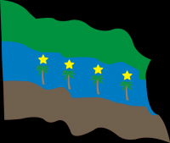

HIMNO

Coro
Pueblo altivo, blasón milenario
De una raza pujante y bravía; En ti vibra el valor legendario
Ayer fue valla a la hispana osadía.

Estrofa I
De castilla la hueste altanera
Quiso uncir de tu estirpe a un coloso
Más, morir en la sacra ribera, Prefirió, de tu rio armonioso.

Estrofa II
Por tu valle y tus verdes colinas
¡Guerra! clama la pléyade airada; Y repite en las breñas andinas
¡Guerra! el eco, la vista arrogante.

Estrofa III
Ostentando la regia belleza
Que fascina a su pueblo, adelante
Zulia va con su heroica fiereza
Tenso el arco, la vista arrogante.

Estrofa IV
La nativa legión se exaspera;
Se oyen gritos de angustia y de duelo; Es el campo español vasta hoguera,
Y una nube de dardos el cielo…!

Estrofa V
Muchos soles de entonces han pasado; Mas tu saña y valor no están muertos; En defensa del patrio legado
El deber hallará los despiertos.

GALERIA DE FOTOS



